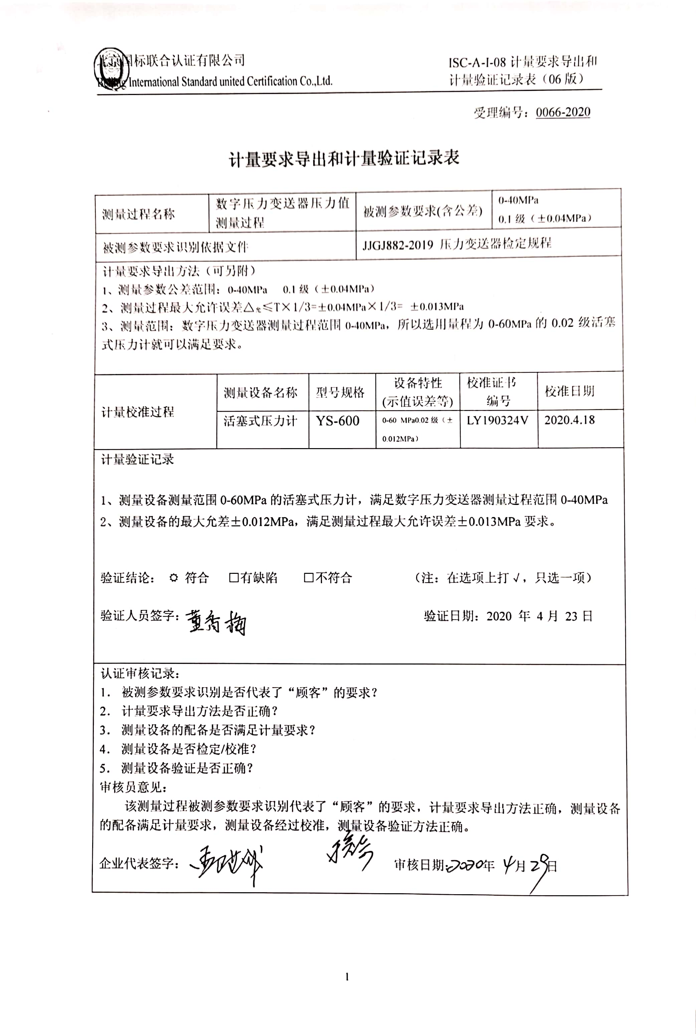受理编号：0066-2020

**计量要求导出和计量验证记录表**

|  |  |  |  |  |  |  |  |  |
| --- | --- | --- | --- | --- | --- | --- | --- | --- |
| 测量过程名称 | | 数字压力变送器压力值测量过程 | | | 被测参数要求(含公差) | | 0-40MPa  0.1级（±0.04MPa） | |
| 被测参数要求识别依据文件 | | | | | JJGJ882-2019 压力变送器检定规程 | | | |
| 计量要求导出方法（可另附）   1. 测量参数公差范围：0-40MPa 0.1级（±0.04MPa）   2、测量过程最大允许误差△允≤T×1/3=±0.04MPa×1/3= ±0.013MPa  3、测量范围：数字压力变送器测量过程范围0-40MPa，所以选用量程为0-60MPa的0.02级活塞式压力计就可以满足要求。 | | | | | | | | |
| 计量校准过程 | 测量设备名称  编号 | | 型号规格 | 设备特性  (示值误差等) | | 校准证书  编号 | | 校准日期 |
| 活塞式压力计  116 | | YS-600 | 0-60MPa 0.02级  （±0.012MPa） | | LY190324V | | 2020.4.18 |
| 计量验证记录   1. 测量设备测量范围0-60MPa的活塞式压力计，满足数字压力变送器测量过程范围0-40MPa 2. 测量设备的最大允差±0.012MPa，满足测量过程最大允许误差±0.013MPa要求。   验证结论： ☑符合 □有缺陷 □不符合 （注：在选项上打√，只选一项）  验证人员签字： 验证日期：2020 年 4月 23日 | | | | | | | | |
| 认证审核记录：   1. 被测参数要求识别是否代表了“顾客”的要求？ 2. 计量要求导出方法是否正确？ 3. 测量设备的配备是否满足计量要求？ 4. 测量设备是否检定/校准？ 5. 测量设备验证是否正确？   审核员意见：  该测量过程被测参数要求识别代表了“顾客”的要求，计量要求导出方法正确，测量设备的配备满足计量要求，测量设备经过校准，测量设备验证方法正确。  企业代表签字： 审核日期： 年 月 日 | | | | | | | | |